通信网络动态防护平台交底书

名 称 | 通信网络动态防护平台
重要程度 | 一般专利
依托项目名称 | 电网信息物理系统分析与控制的基础理论与方法
项目类型 | 该项目是否是国家电网公司科技项目？  □是 否  请根据以上选项，补充以下内容：  1. 若选“是”，请在此填写出资方：  2. 若选“否”，请在此填写具体项目类型： 国家重点研发计划  注意：属于国家电网公司科技项目的，专利申请人要包含出资单位。
申 请 人 | 中国电力科学研究院有限公司、国家电网有限公司、福建省电力有限公司、福建省电力有限公司电力科学研究院有限公司
发 明 人
第一发明人身份证号
技术联系人 | 白牧可，13581888082，baimuke@163.com

注：电学类专利分为方法与产品两类，方法类包括生产工艺、控制方法等；产品都含有电路结构。发明人为使代理人能够全面正确地理解其发明，应提供将发明的技术方案进行全面清楚、完整的说明的技术文件。代理人将以该文件为依据，撰写出专利申请文件，并按照法律规定承担对交底文件的保密义务。
一、粗检关键词：
软件定义网络，电力通信网络，动态防护
二、技术内容介绍：
1. 发明名称
通信网络动态防护平台
2. 技术领域
本发明属于电力通信网络动态防护平台，本发明技术涉及软件定义网络领域。
3. 背景技术
随着电力通信网络的不断推进和发展,传统的电力通信网络无法满足通信网络全覆盖的要求,而且现有的电力通信网络的灵活性、安全性都难以满足电力通信网络进一步发展所需求的“结构简化、泛在安全、集中控制”。当下智能电网的迅猛发展，电力系统对信息系统的依赖程度也呈现出日趋增加的趋势。电力系统甚至即将演变成一个电力信息的物理系统。海量信息数据的传输将对电力通信网络的性能产生影响。在此形势下，防护电力通信网络就显得非常关键和必要。
4. 发明目的
本发明的目的在于通过实现电力通信网络动态防护平台来解决传统的电力通信网络较差的灵活性、安全性的问题。该平台借助SDN等理论及技术，实现电力通信网络拓扑管理、电力通信网络安全防护等功能，并构建防护平台管理界面，提供支持网络动态调度、网络攻击的防护等核心功能。
5. 发明内容
- 基本思路
软件定义网络(SDN)是一种新型网络创新架构，是网络虚拟化的一种实现方式，其核心技术OpenFlow通过将网络设备控制面与数据面分离开来，从而实现了网络流量的灵活控制，使网络作为管道变得更加智能，同时也为我们研究网络拓扑结构，流量信息管理等带来了新的思考与新的方法，利用SDN相关技术，我们可以模拟真实网络中拓扑结构，信息流向，以及相关流表转发等操作，所以用SDN技术来研究网络攻击也是一种新的方法。我们利用SDN完成当前电力通信网络中存在的一些基本网络攻击并找到适当策略进行攻击的动态防护。当前的入侵检测系统主要是基于对网络信息的数据分析产生检测结果，再对攻击事件做出防护。本平台使用Mininet搭建网络拓扑并完成网络节点的管理，将防护策略部署到ONOS控制器，从Mininet中提取网络数据流进行入侵监测分析和异常检测并作相应的防护措施。

- 平台结构
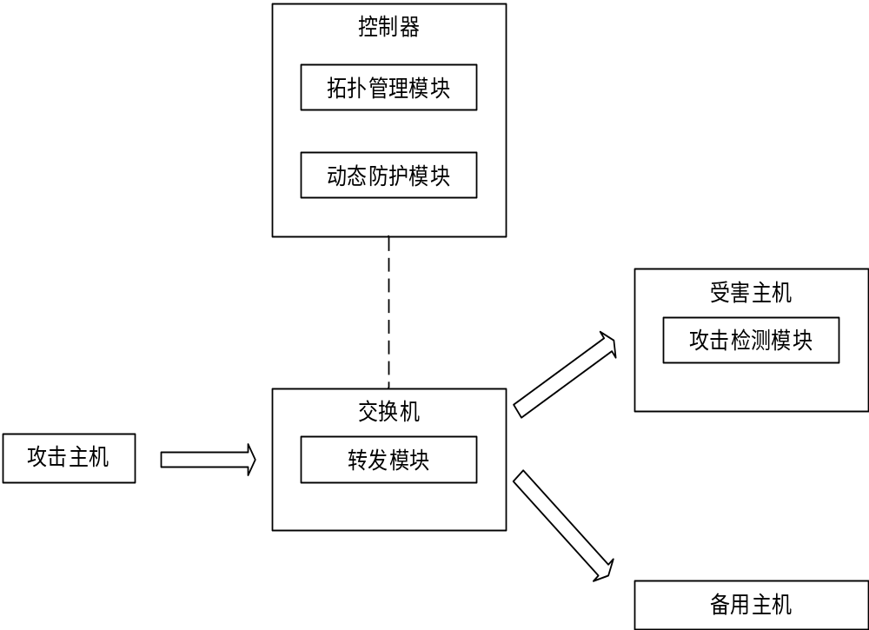
图 1.平台结构图
基于SDN的电力通信网络动态防护平台的结构如图1所示，主要由拓扑管理模块、动态防护模块、转发模块、攻击检测模块组成。
整个平台运行在电力通信网的各节点中，其中控制器运行拓扑管理模块和动态防护模块，负责管理电力通信网络拓扑中的各个节点和链路，并对受攻击节点进行动态的防护；交换机运行转发模块，负责在电力通信网中进行数据包和命令包的转发；每个主机运行攻击检测模块，当受到攻击时能及时检测到攻击信息并上报控制器等待防护；备用主机用于替换那些受攻击且来不及维护的主机，保证电力通信网的健壮性。
控制器中拓扑管理模块主要管理网络中的拓扑结构，对网络中的结点可以查看信息、添加节点、删除节点；动态防护模块主要针对网络中收到的网络攻击可采取不同的策略进行防护，可接受受害主机的攻击报告，主要防护方式是对转发模块进行配置修改。
交换机的转发模块主要针对网络中数据包的传送进行转发，依据模块中的流表信息进行数据报的转发。
网络主机的攻击检测模块在主机中处于实时运行的状态，主要功能是判别主机收到的大量网络请求是否为网络攻击，若为网络攻击，则调用动态防护模块的通知方法进行告知。
- 模块交互
基于SDN的电力通信网络动态防护平台的各模块的交互主要体现在动态防护过程中的转移攻击和下线隔离。
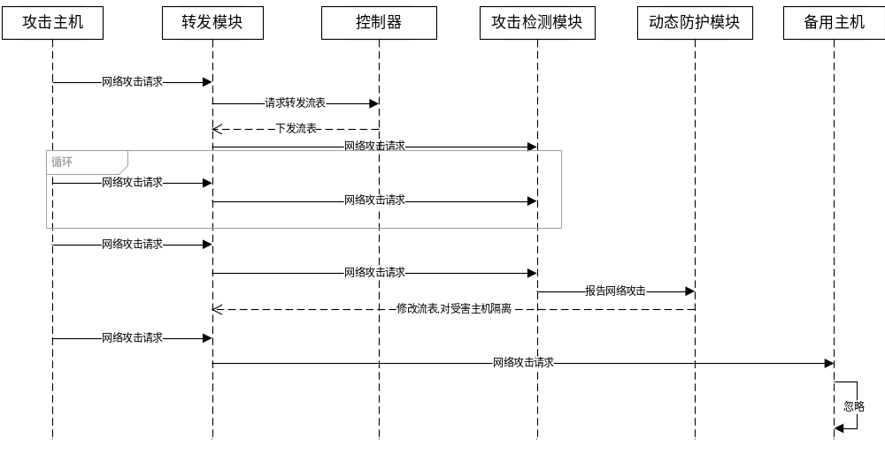
图 2.转移攻击的模块交互图
转移攻击的防护过程的各模块交互如图2所示，攻击主机向转发模块发送携带网络攻击的请求数据，转发模块向控制器请求转发流表后，由控制器下发流表，之后数据被转发到目的主机，之后目的主机的攻击检测模块检测到网络攻击后向动态防护模块报告网络攻击，由动态防护模块修改流表对受害主机进行隔离，之后的网络攻击就被转移到一个备用主机上并作忽略处理。
转移攻击方式的防护具体步骤如下：
- 攻击主机首次发送攻击数据包，经交换机转发模块转发，转发模块对该目的地址首次转发需向控制器请求转发流表，经控制器下发流表后，数据包可直接经转发模块进行数据传送，继而将数据包发送至目标主机；
- 攻击主机循环发送攻击数据包至被攻击主机，目标主机的攻击检测模块实时运行，检测出该请求为网络攻击，向控制器的动态防护模块报告，动态防护模块对交换机的转发模块进行流表修改，实现对受害主机的隔离，将网络攻击转移至备用主机；备用主机初步解析数据包的目的地址不是本机，忽略数据包，从而实现了转移攻击的防护。
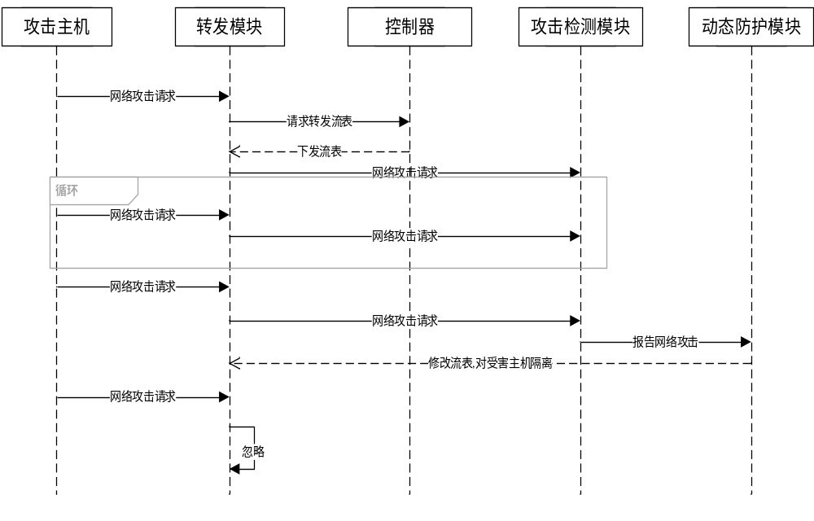
图 3.下线隔离的模块交互图
下线隔离的防护过程的各模块交互如图3所示，攻击主机向转发模块发送携带网络攻击的请求数据，转发模块向控制器请求转发流表后，由控制器下发流表，之后数据被转发到目的主机，之后目的主机的攻击检测模块检测到网络攻击后向动态防护模块报告网络攻击，由动态防护模块修改流表对受害主机进行隔离，由于流表的修改之后的网络攻击就无法转发到目标主机上而被忽略。
下线隔离方式的防护具体步骤如下：
- 攻击主机首次发送攻击数据包，经交换机转发模块转发，转发模块对该目的地址首次转发需向控制器请求转发流表，经控制器下发流表后，数据包可直接经转发模块进行数据传送，继而将数据包发送至目标主机；
- 攻击主机循环发送攻击数据包至被攻击主机，目标主机的攻击检测模块实时运行，检测出该请求为网络攻击，向控制器的动态防护模块报告，动态防护模块对交换机的转发模块进行流表修改，对转发至该目标主机的数据包不在进行转发，所以交换机后续收到的数据包被忽略，从而实现下线隔离的防护。
6. 发明效果
基于SDN的电力通信网络动态防护平台相比传统的电力通信网络具有更好的灵活性和安全性。通过平台的拓扑管理模块能非常灵活的对电力通信网络中各节点和链路进行管理。面对网络攻击时，平台的攻击检测模块能及时检测出携带攻击信息的数据包并提出预警，同时防护模块将动态的做出相应的防护措施，保护受害主机免受网络攻击的侵害。
7. 附图及附图说明
无附图。
8. 具体应用的最佳实施例
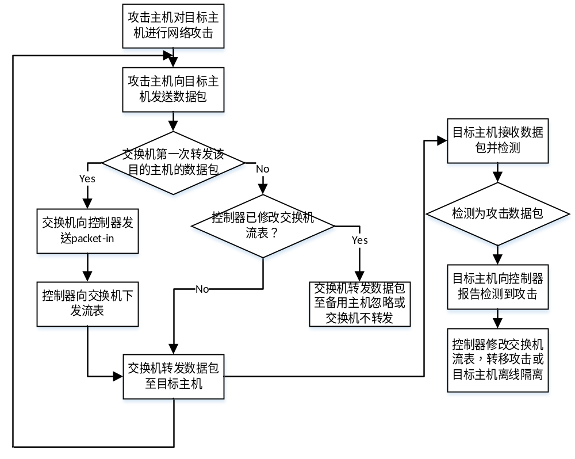
图 4. 动态防护流程图
基于SDN的电力通信网络动态防护平台的动态防护流程如图4所示，交换机首次转发数据包时，请求控制器下发流表，后续转发数据包时判断流表是否被控制器修改，若为修改则正常转发，当主机受到攻击时，携带攻击信息的数据包经过交换机后转发到目标主机，目标主机检测数据包发现带有攻击信息后向控制器报告检测到攻击，控制器收到警告后修改交换机流表，转移攻击或隔离目标主机，当后续携带攻击信息的数据包到来时，由于交换机流表已被修改或者目标主机已经离线从而起到防护主机的作用。

三、本申请的关键点和欲保护点
- 利用SDN动态防护电力通信网络
- 电力通信网络的攻击检测
- 电力通信网络防护平台
四、其他有助于理解本申请提案的技术资料

